2017-2018第一学期八年级物理上册期中测试卷
考试时间：90分钟 总分：100分
一、选择题（每小题3分，共36分）
1、下列说法错误的是（ ）
A、步行上学的速度约为1.1 m/s B、人体的正常体温约为37℃
C、 声音在真空中的传播速度为340m/s D、乒乓球的直径是40mm
2、下列现象不属于机械运动的是( )
A．麦浪滚滚 B．大河奔流 C．雪花飘飘 D．灯光闪烁
3、关于声现象，下列说法正确的是( )
A. 城市道路旁的隔音板是在人耳处减弱噪声
B.声音在真空中传播速度比在固体中快
C.用大小不同的力敲鼓可以改变声音的音调
D. 我们听到的声音是由物体振动产生的
4、 人们把频率低于20Hz的声波叫次声波，高于20000 Hz的声波叫超声波。下列事实中，应用了次声波的有（ ）
A.用声呐探测海洋深度 B.蝙蝠确定目标的方向和距离
C.海豚判断物体的位置和大小 D.用仪器监听海啸
5、从物理学的角度对以下成语进行解释，正确的是( )
A.震耳欲聋——声音的响度很大 B.隔墙有耳——声音的传播可以不需要介质
C.掩耳盗铃——固体可以传声 D.耳熟能详——声音的传播速度很大
6、火车的速度为72km/h，上海地铁一号线的速度为20m/s,则（ ）
A、两者速度一样大 B、火车的速度大 C、地铁的速度大 D、无法确定7、甲、乙两物体同时同地向东做匀速直线运动,它们的s -t图像如图所示。由图像可知( )
A.甲的速度小于乙的速度 B.经过6 s,甲在乙前面1.2 m处
C.以甲为参照物,乙向东运动 D.以乙为参照物,甲向东运动
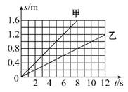
8、自然界中的云、雨、雪、雾、露、霜等现象，都是水的物态发生变化形成的，图中描述的物理现象理解正确的是( )
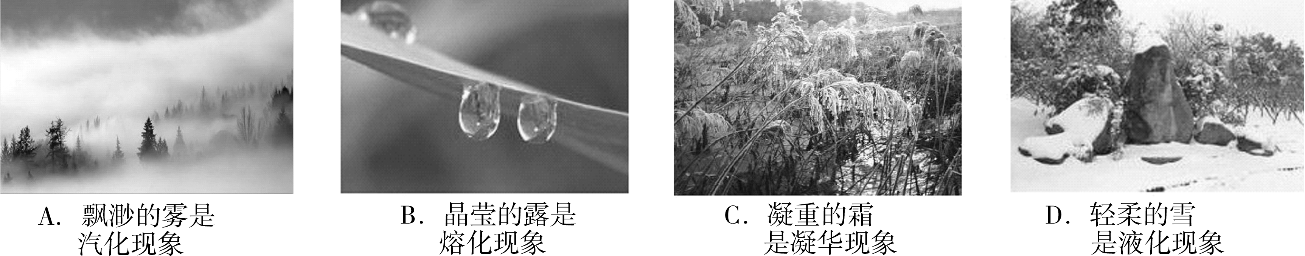
9、若某人跳伞时看到身旁的直升飞机正在上升，则直升飞机相对于地面来讲是( )
A．下降 B．静止 C．上升 D．都有可能
10、某物体做匀速直线运动，由速度公式v=s/t可知，物体的（ ）
A、速度大小恒定不变 B、速度与路程成正比
C、速度与时间成正比 D、以上说法都对
11、运动会上，100 m决赛的中间过程张明落后于王亮，冲刺阶段张明加速追赶，结果他们同时到达终点，关于全程中的平均速度，下列说法正确的是( )
A．张明的平均速度比王亮的大 B．张明的平均速度比王亮的小
C．二者的平均速度相等 D．不是匀速直线运动，无法比较

12、下列说法中正确的是 ( )
A．非晶体溶化时放热
B．扇扇子是能够加快汗液的蒸发而使人感到凉快的
C．高压锅可以使锅内液体的沸点降低
D．夏天打开冰箱门看到的“白气”，是从冰箱里冒出的水蒸气
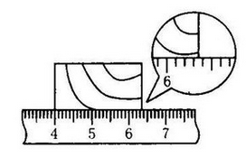
二、填空题（每空1分，共17分）
13、朱明用刻度尺测量物体的长度，如图所示，他所用刻度尺的分度值是 mm，测量结果记录为 mm或 cm。

- 观察图中水壶烧开水的情景，两壶中的水均已烧开，判断甲、乙两房间中温度较高的房间是____，判断依据是 。（甲房中壶嘴白气多）
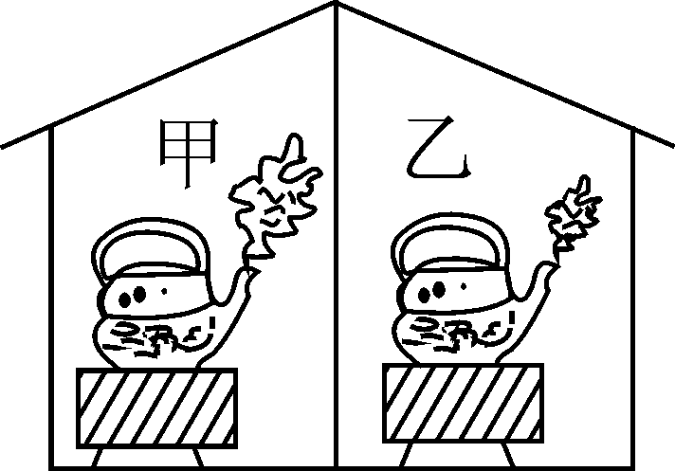
15、如下图体温计的量程是：_________，分度值为： ，示数是_______。
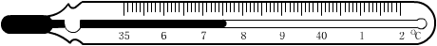

16、当锣被敲响时，用手按住锣面，锣声消失了，这是因为锣面停止了___________，这说明物体的振动停止了，发声_________（“停止”或“继续”）。
17、如图是用一个纸盒、两支笔和四根宽窄不同的橡皮筋制作的“橡皮筋吉他”。拨动a、b、c、d四根橡皮筋， 的音调最高。用大小不同的力拨动同一根橡皮筋，橡皮筋发声的 不同。
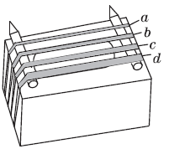
18、如果一物体做匀速直线运动，4s内通过20m的路程，那么它前2s内的速度是_______m/s，2min后它通过的路程是_________m。
19、乘电梯上升的站着的乘客相对地面是_________，相对电梯厢是_________。（填“运动”或“静止” ）
20、盛夏时节天气炎热，小莉从冰箱里拿出根冰棒吃了起来，顿时感觉凉爽了．冰棍在熔化过程中要________ 热量；哥哥从冰箱中取出瓶矿泉水，不久后发现，原本干燥的瓶壁上有了许多水珠，这是发生了________现象（填一种物态变化名称）
三、简答（6分）
21、请利用所学知识，测量一根细铁丝的直径。要求写出所需工具和具体的测量过程。
所需工具： （2分）

测量过程：

（4分）

四、实验与探究（22题13分，23题5分，24题5分，25题8分，共31分。）
22、（13分）为了探究小车沿斜面下滑的速度是否变化？如何变化？小明按图完成了如下实验。
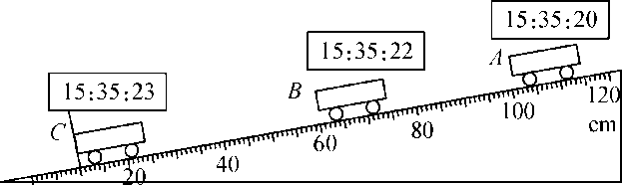
路段 | 距离/cm | 运动时间/s | 平均速度/(m·s^{－1})
AB | 40.0 | 2
BC
AC | 90.0 | 3

(1)按照实验过程，请补全数据记录及处理。由上述实验数据分析可知，小车沿斜面下滑的速度 (填“越来越快”或“越来越慢”)；（2分）
(2)该实验的原理是 ；（2分）
(3)斜面选择的坡度不能过大，以免 ，（2分）也不能过小，以免 。（2分）
23、（5分）在学习演奏小提琴的过程中，小明和同学们发现弦乐器的琴弦发出声音的音调受很多因素的影响，他们决定对这种现象进行探究，经讨论后提出以下猜想：
猜想一：琴弦发出声音的音调可能与琴弦的材料有关；
猜想二：琴弦发出声音的音调可能与琴弦的长短有关；
猜想三：琴弦发出声音的音调可能与琴弦的横截面积有关。
为了验证以上猜想是否正确，他们找到了一些不同规格的琴弦，如下表：[来源:学科网ZXXK]
编号 | 琴弦的材料 | 琴弦的长度/cm | 琴弦的横截面积/mm2
① | 钢 | 20 | 0.3[来源:学&科&网]
② | 钢 |  | 0.5
③ | 钢 | 40 | 0.5
④ | 尼龙丝 | 30 | 0.5
⑤ | 尼龙丝 | 40 | 0.5
（1）为了验证猜想一，应选用编号为____、_____的琴弦进行实验。
（2）为了验证猜想二，应选用编号为____、_____的琴弦进行实验。
（3）为了验证猜想三，小明选用编号为①、②的琴弦进行实验，则表中缺少的数据应为______。

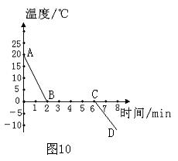
24、（5分）如图10所示是某物质的凝固曲线，由曲线可知：
（1）该物质的凝固点为 ℃；该物质的名称为______；
（2）该物质凝固过程经历的时间是_____min；凝固过程中温度 。
（3）在0～2 min该物质处于 态；
25、（8分）如图所示，“研究水的沸腾”的实验中：
(1)液体温度计是利用液体的 性质制成的。为完成实验，表中的数据表明，选用的温度计的测温物质应为 。
[来源:学科网]
测温物质 | 凝固点/℃ | 沸点/℃
水银 | －39 | 357
酒精 | －117 | 78
(2)温度计刚插入热水时，管壁模糊，很难看清示数，原因是 。（2分）
(3)往烧杯上方加一纸盖，每隔1 min记录温度计示数，4 min时温度计的示数如图丙所示，温度值为 ℃，直到水沸腾一段时间后停止读数，由表可知水的沸点是 ℃。

时间/min | 0 | 1 | 2 | 3 | 4 | 5 | 6 | 7 | 8
温度/℃ | 88 | 90 | 92 | 94 |  | 97 | 98 | 98 | 98
(4)根据表中数据，画出水温随时间变化的图象。（2分）
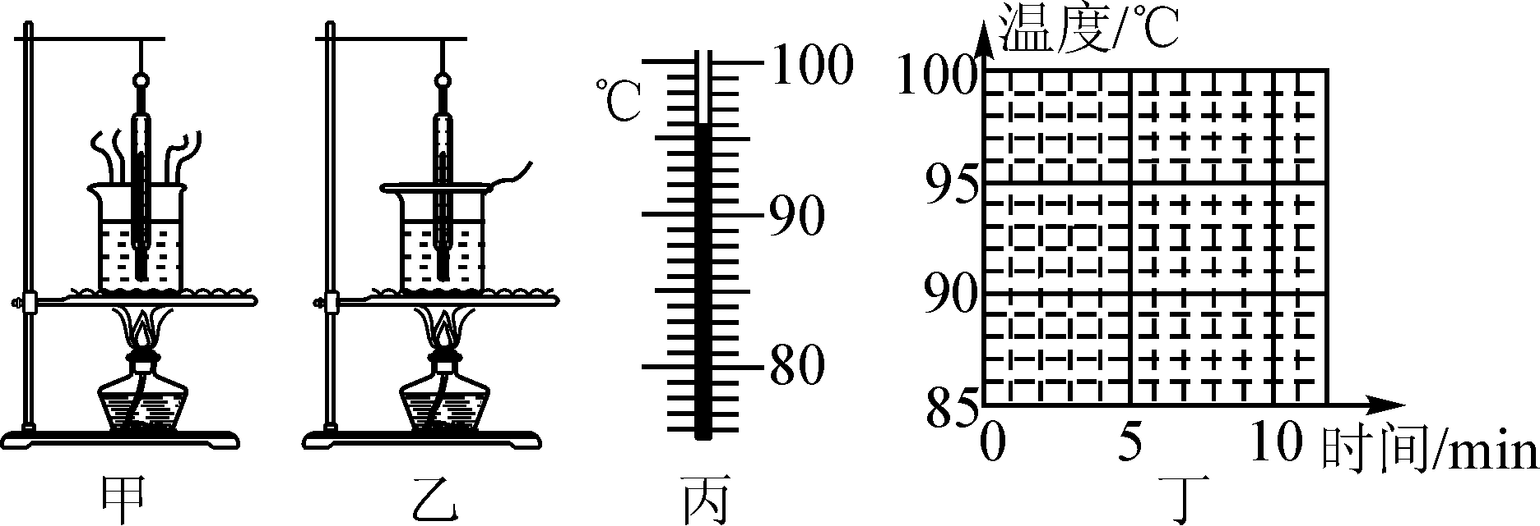

五、计算题（每小题5分，共10分）
26、甲、乙两地的距离是900 km，一列火车早上7：30从甲地出发开往乙地，途中停靠了几个车站，共停了20min，在当日16：30到达乙地，列车行驶途中以144 km/h的速度匀速通过长度为400 m的桥梁，列车全部通过桥梁的时间是25 s。求：
(1)火车从甲地开往乙地的平均速度是多少km/h?
(2)火车的长度是多少米？
2017-2018第一学期八年级物理上册期中测试卷（答案）
考试时间：90分钟 总分：100分
一、选择题（每小题3分，共36分）
1 | 2 | 3 | 4 | 5 | 6 | 7 | 8 | 9 | 10 | 11 | 12
C | D | D | D | A | A | D | C | D | A | C | B

二、填空题（每空1分，共17分）
13、1 2.36-2.38
- 乙 乙中“白气”少，水蒸气少
- 35-42℃ 0.1℃ 37.6℃
- 振动 停止
17、a 响度
18、5 600
- 运动 静止
- 吸收 液化
三、简答（6分）
21、刻度尺和铅笔 将细铁丝紧密的绕在铅笔上十圈，用刻度尺测量
铁丝在铅笔上的长度为L,则细铁丝的直径d＝L/10[来源:学科网]
四、实验与探究（22题13分，23题5分，24题5分，25题8分，共31分。）
22、
路段 | 距离/cm | 运动时间/s[来源:学&科&网Z&X&X&K] | 平均速度/(m·s^{－1})
AB | 40.0 | 2 | __0.2__
BC | 50.0 | __1__ | __0.5__
AC | 90.0 | 3 | __0.3__

- _越来越快_（2分） （2） v＝_ （2分）
- 坡度太大时时间太短，不好测量（2分）
坡度太缓，车可能滑不动 （2分）
23、（1）③⑤ （2）④⑤ （3）20

- （1）、0 水 （2）4 保持不变 （3）液
- （1）热涨冷缩 水银 （2）水蒸气在温度较低的温度计表面液化成小水珠，附着在温度计表面（2分） （3）96 98
（4）
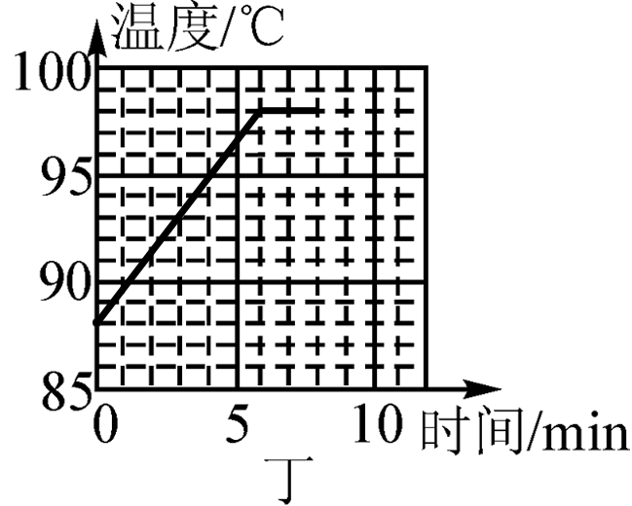
五、计算题（每小题5分，共10分）
- 火车从甲地开往乙地所用的时间t₁＝16：30－7：30＝9 h，平均速度v＝＝＝100 km/h
- 144 km/h＝40 m/s s₂＝vt₂＝40 m/s×25 s＝1 000 m，则火车的长度L＝s₂－s₃＝1 000 m－400 m＝600 m

